Bài 2.

1. addi $t1, $zero, 100

2. addi $t2, $zero, 0

loop:

3. beq $t1, $t2, exit

4. addi $t1, $t1, -1

5. addi $t2, $t2, 1

6. j loop

(a) Lệnh 3 yêu cầu dữ liệu được ghi vào $t1 và $t2 của lệnh 1, 2 và lệnh 4, 5

(b) Chèn 2 stall giữa (2) và (3) và 1 stall sau lệnh 6 (do sau J là beq), vì vòng lặp chạy 50 lần nên cần tổng cộng 50 + 2 = 52 stalls

(c) Không cần chèn stall

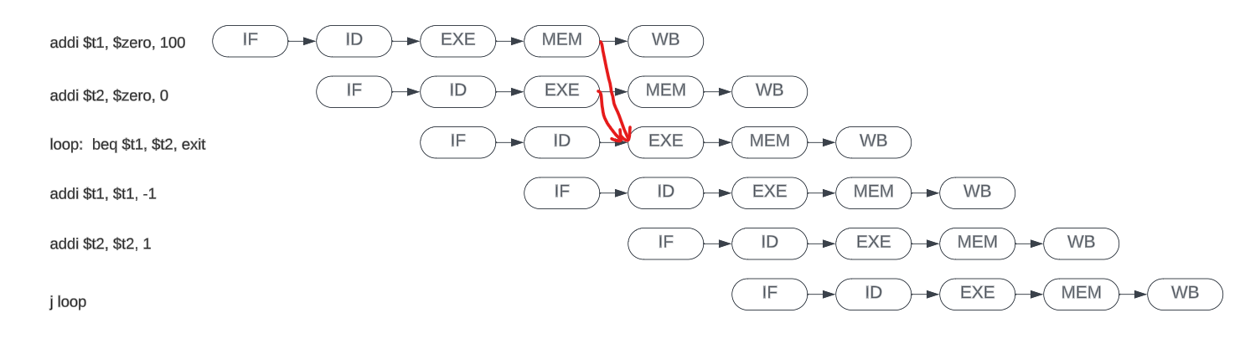

(d) - Không có so sánh sớm:

3 stall giữa (3) và (4) ; 1 stall sau (6)

Tổng: 4\*50 + 3 = 203 stalls

- Có so sánh sớm:

1 stall giữa (2) và (3); 1 stall giữa (3) và (4); 1 stall sau (6)

Tổng : 1 + 2\*50 + 1 = 102 stalls

(e)

addi $t1, $zero, 100

addi $t2, $zero, 0

loop:

beq $t1, $t2, exit

addi $t1, $t1, -1

addi $t2, $t2, 1

j loop

Không thể sắp xếp để tối ưu hơn được nữa

Bài 3.

1. addi $t1, $zero, 100

2. addi $t2, $zero, 100

3. add $t3, $t1, $t2

4. lw $t4, 0($a0)

5. lw $t5, 4($a0)

6. and $t6, $t4, $t5

7. sw $t6, 8($a0)

(a) Lệnh 3 yêu cầu dữ liệu được ghi vào $t1 và $t2 của lệnh 1, 2

Lệnh 6 yêu cầu dữ liệu được ghi vào $t4 và $t5 của lệnh 4, 5

Lệnh 7 yêu cầu dữ liệu được ghi vào $t6 của lệnh 6

(b)

Giữa (2) và (3) : 2 stalls

Giữa (5) và (6) : 2 stalls

Giữa (6) và (7) : 2 stalls

(c) Có 1 stall giữa (5) và (6)

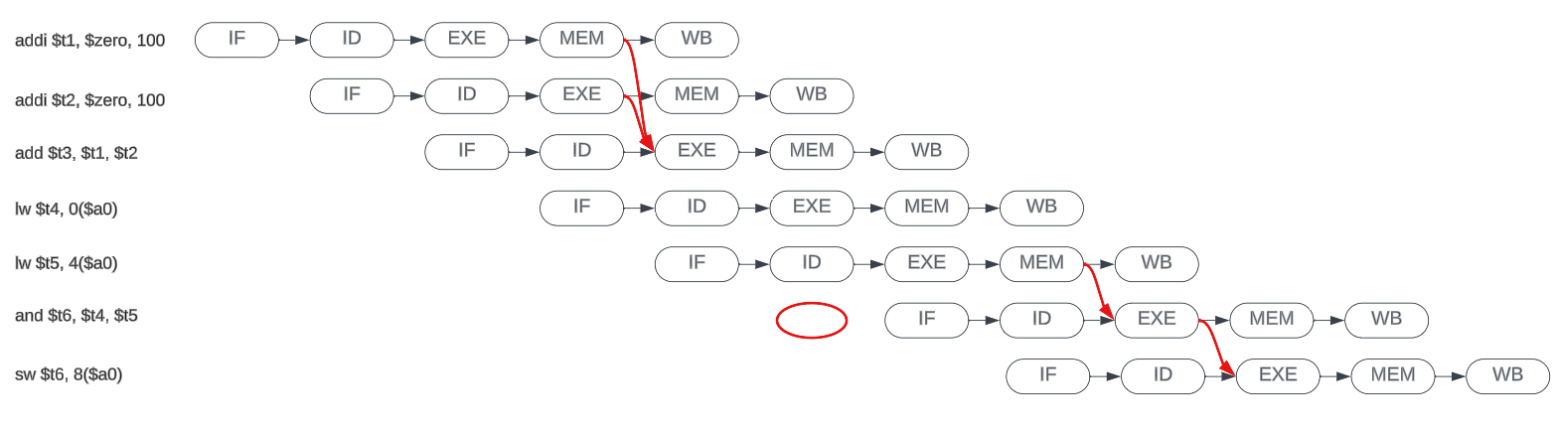

(d) Vì không có lệnh branch nên không đề cập đến

(e) Sắp xếp:

1. lw $t4, 0($a0)

2. lw $t5, 4($a0)

3. addi $t1, $zero, 100

4. addi $t2, $zero, 100

5. and $t6, $t4, $t5

6. add $t3, $t1, $t2

7. sw $t6, 8($a0)

- TH1: Chỉ cần thêm 1 stall ở giữa (5) và (6) nếu không có forwarding

- TH2: Không cần chèn stall nếu có forwarding